Лабораторная работа №1:
«Применение Excel для решения комбинаторных задач».

Задание к лабораторной работе:
1. Прочитать страницы 40-41 учебного пособия «Компьютерный практикум по теории вероятностей и математической статистике», разобраться в решении примеров 1-3.
2. Изучить синтаксис функций ФАКТР(), ПЕРЕСТ(), ЧИСЛКОМБ(), СТЕПЕНЬ() и заполнить таблицу (в таблице приведите все возможные варианты формул расчета).

Комбинация | Формула для подсчета  числа комбинаций в Excel
Перестановки без повторений n элементов | ФАКТР(n)  или ПЕРЕСТ(n; n)
Перестановки с повторениями n элементов
Размещения без повторений из n элементов по k
Размещения с повторениями из n элементов по k
Сочетания без повторений из n элементов по k
Сочетания с повторениями из n элементов по k

3. Решить предложенные задачи по вариантам в Excel, оформить отчет, ответить на контрольные вопросы.

При выполнении заданий поможет схема:
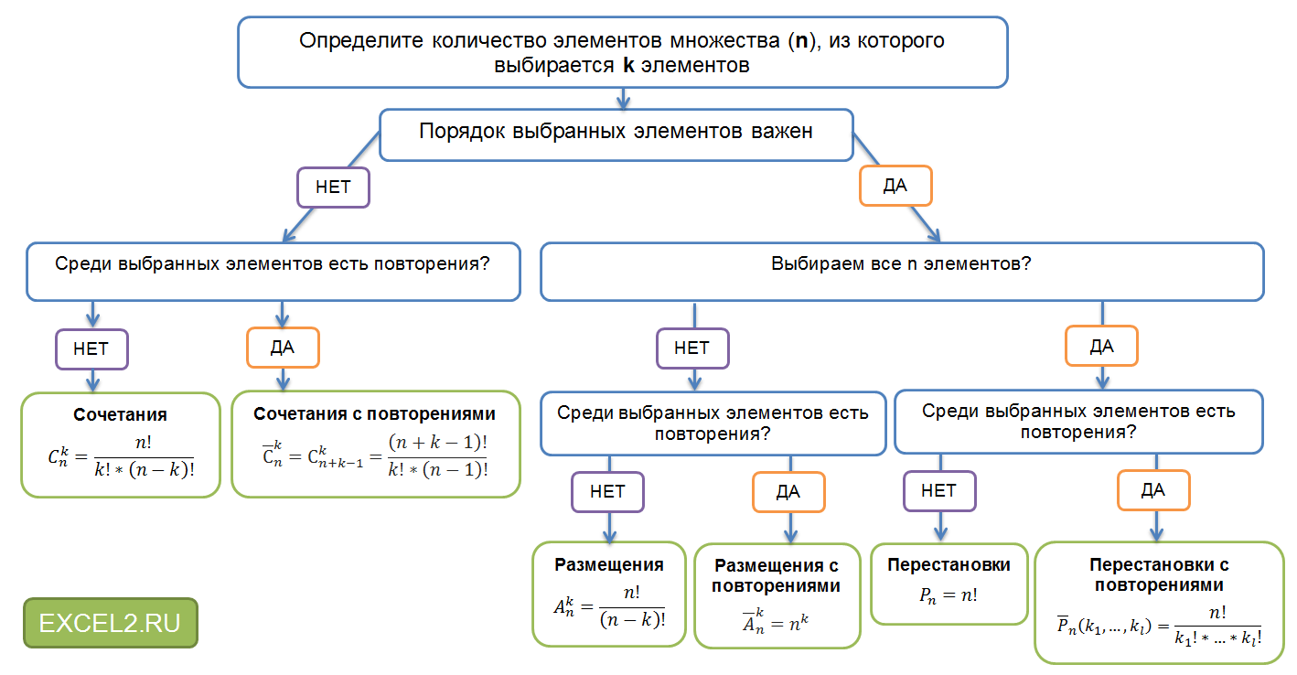
Задачи:

Задача 1. Сколько существует различных перестановок букв данного слова? (слово берём из таблицы по вариантам)
Вариант | Слово
1 | ДИФФЕРЕНЦИАЛ
2 | МАТЕМАТИКА
3 | ВЕРОЯТНОСТЬ
4 | ПЕРПЕНДИКУЛЯР
5 | СТАТИСТИКА
6 | КОМБИНАТОРИКА
7 | ЛОГАРИФМИРОВАНИЕ
8 | ИНТЕГРИРОВАНИЕ
9 | СОВОКУПНОСТЬ
10 | ПРОГРАММИРОВАНИЕ
11 | ПАРАБОЛОИД
12 | ПАРАЛЛЕЛЬНОСТЬ
13 | ПЕРВООБРАЗНАЯ
14 | ГИСТОГРАММА
15 | КОРРЕЛЯЦИЯ
16 | ЛИНЕАРИЗАЦИЯ
17 | ГИПЕРБОЛОИД
18 | НЕЛИНЕЙНОСТЬ
19 | КОРРЕЛОГРАММА
20 | АВТОКОРРЕЛЯЦИЯ
21 | КОЭФФИЦИЕНТ
22 | ОРТОГОНАЛИЗАЦИЯ
23 | НЕЗАВИСИМОСТЬ
24 | АВТОРЕГРЕССИЯ
25 | ДИСКРИМИНАНТ
26 | АЛГОРИТМИЗАЦИЯ

Задача 2. Имеются изделия трех сортов, причем количество изделий i-го сорта равно n_{i}, i = 1, 2, Для контроля наудачу берутся m изделий. Найти вероятности событий:
- все извлеченные изделия первого сорта;
- среди извлеченных только одно изделие третьего сорта;
- извлечено m₁ изделий первого сорта, m₂ изделий второго сорта, m₃ изделий третьего сорта;
- извлечено хотя бы одно изделие первого сорта;
- извлечено не менее 2-х изделий первого сорта;
- все извлеченные изделия не третьего сорта;
- все извлеченные изделия одного сорта.
Данные берутся из таблицы по вариантам:
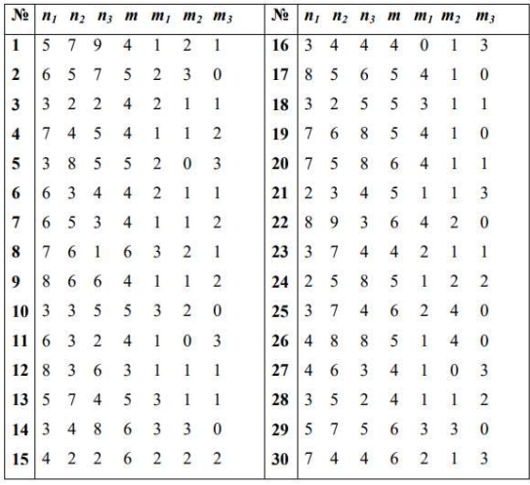
Отчет по работе должен содержать:

1) ФИО, Вариант №
2) Заполненную таблицу формул для подсчета числа комбинаций в Excel
3) Решение задач 1 и 2 в Excel

Контрольные вопросы для сдачи:

1) Знать синтаксис функций ФАКТР(), ПЕРЕСТ(), ЧИСЛКОМБ(), СТЕПЕНЬ()
2) Уметь применить эти функции для вычисления предложенного числа комбинаций
3) Что изучает комбинаторика?
4) Какие комбинации называют ПЕРЕСТАНОВКАМИ? Чему равно число всех возможных перестановок n различных элементов?
5) Какие комбинации называют РАЗМЕЩЕНИЯМИ? Чему равно число всех возможных размещений из n различных элементов по m элементов?
6) Какие комбинации называют СОЧЕТАНИЯМИ? Чему равно число всех возможных сочетаний из n различных элементов по m элементов?
7) Как вычисляется вероятность случайного события в классическом определении?

